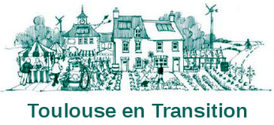
Chocolat-écolo,
Mardi 29 mai à 19h

Toulouse après-pétrole
Dans trente ou cinquante ans comment aurons nous évolué ? Tous les économistes se mettent d'accord sur l'épuisement des ressources naturelles. Comment peut-on adapter notre quotidien ? A quoi devra ressembler Toulouse pour permettre, à nos enfants et nous même, d'y vivre sereinement dans la convivialité ? Les décisions pour ce que sera Toulouse dans trente ou cinquante ans, se prennent en ce moment.
Marie-Pierre Cassagne du mouvement des "villes en transitions", vient boire un verre avec nous pour discuter de la nécessité et des avantages de cette transition.

Rendez vous au "Bar des Farfadet-tes en pays cathare", au 19 bis du Faubourg Bonnefoy de Toulouse (ancien amical bar) Bus 38, 39, 42, 43, VéloToulouse, Métro Marengo/SNCF

